基于FPGA的频谱分析仪的制作

队员 ： 余枭昆、徐嵩、张杰

简要概述

本系统由PLL模块、液晶同步模块、显示模块、AD模块、数据缓冲模块、按键模块、FFT模块以及2个RAM（波形RAM和频谱RAM）和1个ROM（用于存储网格数据）组成。其中PLL模块对外接的频率为50M的晶振进行倍频与分频，为整个系统提供频率为40M的时钟；同步模块用来输出TFT显示屏的行同步信号、列同步信号以及当前扫描点的行列地址，显示模块根据这些信号判断何时显示RGB数据；AD模块在40M时钟的驱动下，对外部输入的模拟信号进行不间断的取样和转换，转换后的数字信号同时送人译码模块和FFT模块。其中译码后的波形数据送入波形RAM，经过快速傅里叶变换的频谱数据送入频谱RAM，由显示模块分别在两个网格中显示。

二、所用的硬件介绍

2.1 液晶屏TFT : AT070TN83 V.1
我们所使用的液晶屏是7寸的，分辨率为800*3（RGB）*480，
RGB三色，6位深度
两种显示模式：一种是同步模式，一种是DE模式
液晶屏内部等效电路

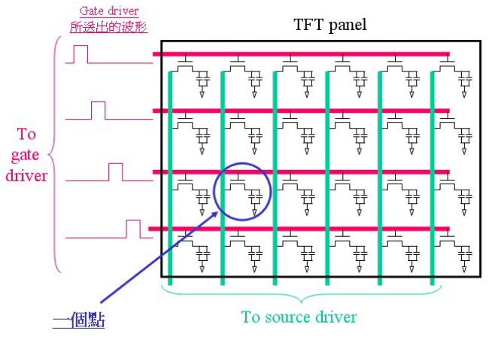

同步模式下的时序（输入信号的特点 ）：
- 时钟周期25纳秒
- 时钟频率40M赫兹
- 最小高电平与低电平的宽度为8ns
- 水平同步信号周期为1056个时钟周期
- 水平同步信号宽度为1个时钟周期
- 水平同步信号后沿宽度为45个时钟周期
- 水平同步信号与其后沿的周期和为46个时钟周期
- 水平有效数据宽度为800个时钟周期
- 时钟上升下降时间最多3纳秒
- 垂直同步信号周期为635个水平同步信号周期
- 垂直同步脉冲宽度为1个水平同步信号周期
- 垂直同步后沿宽度为22个水平同步信号周期
- 垂直有效数据宽度为480个水平同步信号周期
- 数据建立时间至少为5纳秒
- 数据保持时间至少为10纳秒

2.2 FPGA芯片： Cyclone IV E: EP4CE6F17C8

2.2.1 Altera公司简介
Altera公司是世界上“可编程芯片系统”（SOPC）解决方案倡导者。Altera结合带有软件工具的可编程逻辑技术、知识产权（IP）和技术服务，在世界范围内为14,000多个客户提供高质量的可编程解决方案。Altera可编程解决方案包括：
· 业内最先进的FPGA、CPLD和结构化ASIC技术
· 全面内嵌的软件开发工具
· 最佳的IP内核
· 可定制嵌入式处理器
· 现成的开发包
· 专家设计服务
Altera 的主流FPGA分为两大类，一种侧重低成本应用，容量中等，性能可以满足一般的逻辑设计要求，如Cyclone，CycloneII；还有一种侧重于高性能应用，容量大，性能能满足各类高端应用，如Startix，StratixII等，用户可以根据自己实际应用要求进行选择。在性能可以满足的情况下，优先选择低成本器件。
* Cyclone（飓风）：Altera中等规模FPGA，2003年推出，0.13um工艺，1.5v内核供电，与Stratix结构类似，是一种低成本FPGA系列 ，是目前主流产品，其配置芯片也改用全新的产品。
简评：Altera最成功的器件之一，性价比不错，是一种适合中低端应用的通用FPGA，推荐使用。
*CycloneII：Cyclone的下一代产品，2005年开始推出，90nm工艺，1.2v内核供电，属于低成本FPGA，性能和Cyclone相当，提供了硬件乘法器单元
简评：刚刚推出的新一代低成本FPGA，目前市场零售还不容易买到，估计从2005年年底开始，将逐步取代Cyclone器件，成为Altera在中低FPGA市场中的主力产品。
* Stratix ：altera大规模高端FPGA,2002年中期推出，0.13um工艺，1.5v内核供电。集成硬件乘加器，芯片内部结构比Altera以前的产品有很大变化。
简评：Startix芯片在2002年的推出，改变了Altera在FPGA市场上的被动局面。该芯片适合高端应用。随着2005年新一代StratixII器件的推出，将被StratixII逐渐取代。
*StratixII: Stratix的下一代产品，2004年中期推出，90nm工艺，1.2v内核供电，大容量高性能FPGA。
简评：性能超越Stratix，是未来几年中，Altera在高端FPGA市场中的主力产品。
*StrtratixV为altera目前的高端产品，采用28-nm工艺，提供了28G的收发器件，适合高端的FPGA产品开发。

2.2.2 Cyclone IV品牌简介

Altera公司FPGA系列知名品牌系列：
Cyclone（飓风）：Altera中等规模FPGA，2003年推出，0.13um工艺,1.5v内核供电，与Stratix结构类似，是一种低成本FPGA系列 ，是目前主流产品，其配置芯片也改用全新的产品。
CycloneII：Cyclone的下一代产品，2005年开始推出，90nm工艺，1.2v内核供电，属于低成本FPGA，性能和Cyclone相当，提供了硬件乘法器单元。
CycloneIII FPGA系列2007年推出，采用台积电(TSMC)65nm低功耗(LP)工艺技术制造，以相当于ASIC的价格实现了低功耗。
Cyclone IV FPGA系列2009年推出，60nm工艺，面向对成本敏感的大批量应用，帮助您满足越来越大的带宽需求，同时降低了成本。
CycloneV FPGA系列2011年推出，28nm工艺，实现了业界最低的系统成本和功耗，其性能水平使得该器件系列成为突出您大批量应用优势的理想选择。与前几代产品相比，它具有高效的逻辑集成功能，提供集成收发器型号，总功耗降低了40%，静态功耗降低了30%。

2.3 低噪声运算放大器：TL072：

2.3.1 TL072具有以下优点：
1.低功耗
2.宽的共模和差分电压范围
3.低输入偏置电流
4.输出短路保护
5.低噪声
6.高输入阻抗

2.3.2 TL072介绍
以下为它的管脚图：
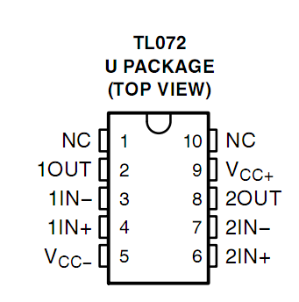

以下是它的内部结构图：
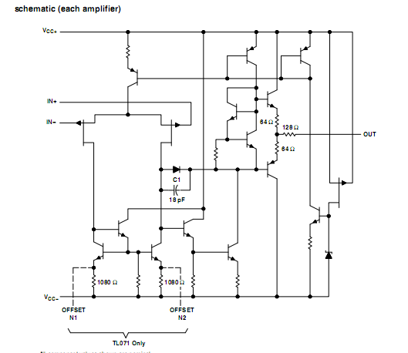

2.4 高性能高频运算放大器：AD8065_8066
特点：
- 场效应管输入运算放大器
- 1pA的输入偏压电流
- -3dB带宽为145MHz （单位增益带宽是指运算放大器接成闭环电路时，增益为1时的-3db带宽。）（-3dB是指比峰值功率小3dB，也就是频谱的一半的频率带宽）
- 可以在5V到24V的范围内供电
- 单电源供电，轨到轨输出
- 最大1.5mV的偏移电压
- 供电电流为6.4mA
- 可以用于视频应用
- 灌电流最高30mA
- 适用于光电二极管的前置放大器

应用原理图：

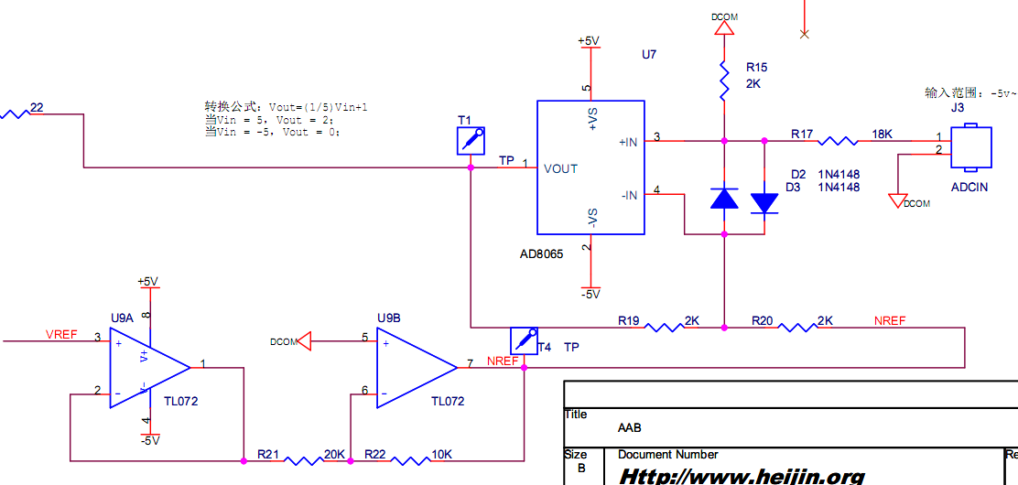

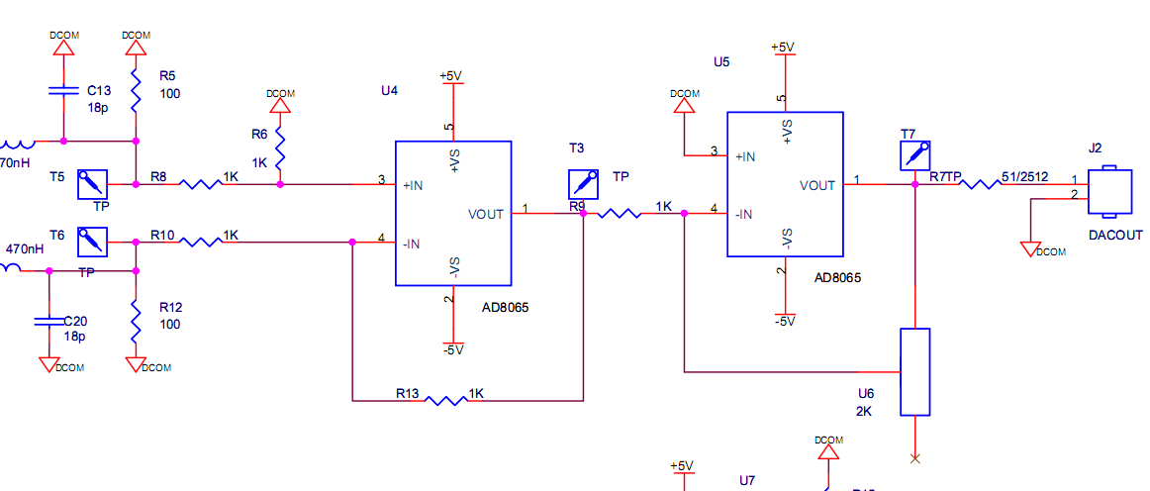

2.5 8位高速AD转换器：AD9280
积分型AD的转换时间是毫秒级属低速AD，逐次比较型AD是微秒级属中速AD，全并行/串并行型AD可达到纳秒级。

特点：
- 在3V的供电下，功耗为95毫瓦
- 转换速率为每秒采样32M次

芯片内部原理框图：
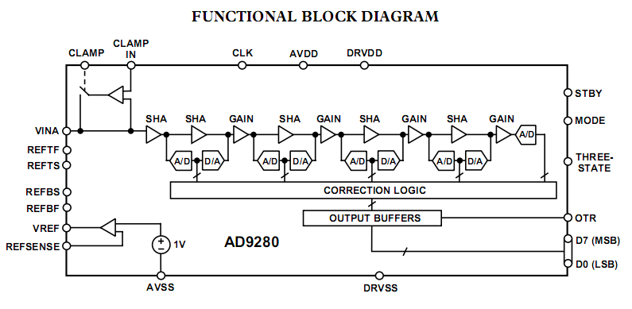

管脚图：

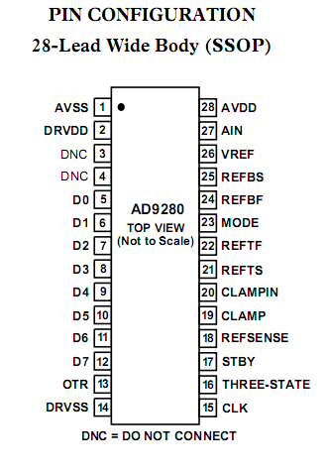
管脚说明：
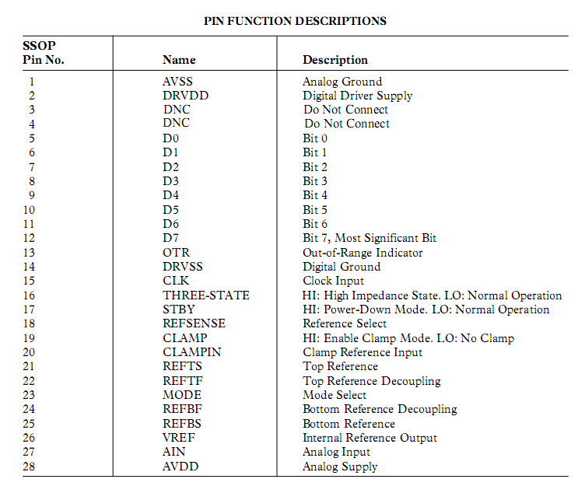

芯片原理图：
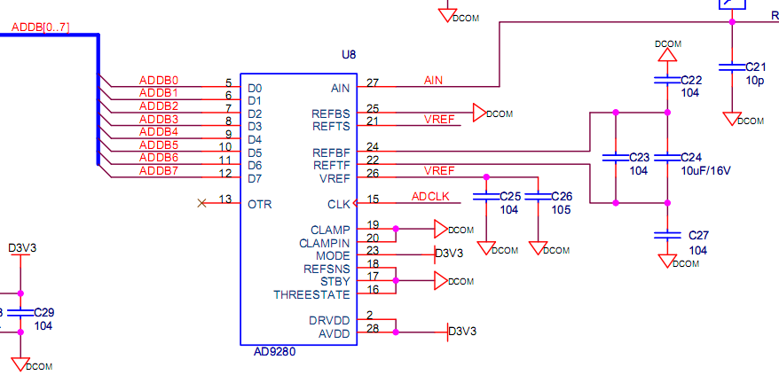

2.6 8位DA转换器：AD9708

特点：
- 每秒钟125M的采样率
- AD9708的精度为8位

功能框图：
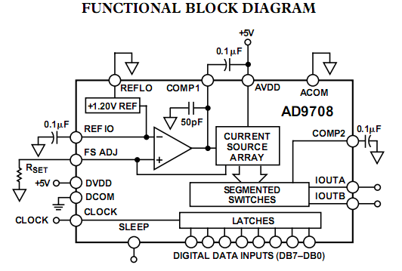

应用电路图：

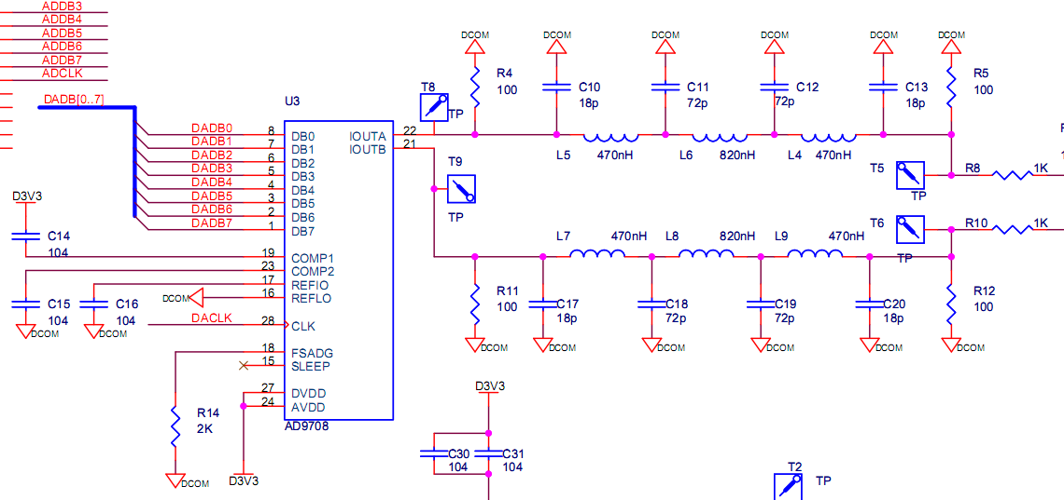

设计、仿真与验证

3.1 仿真时序图
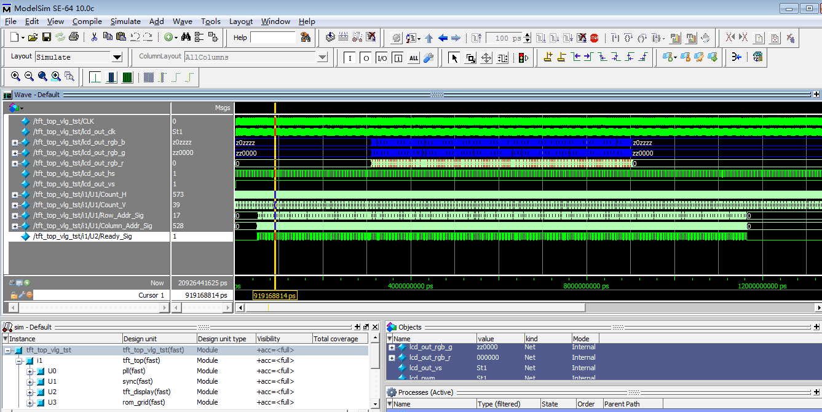

3.2 RTL级信号传输视图
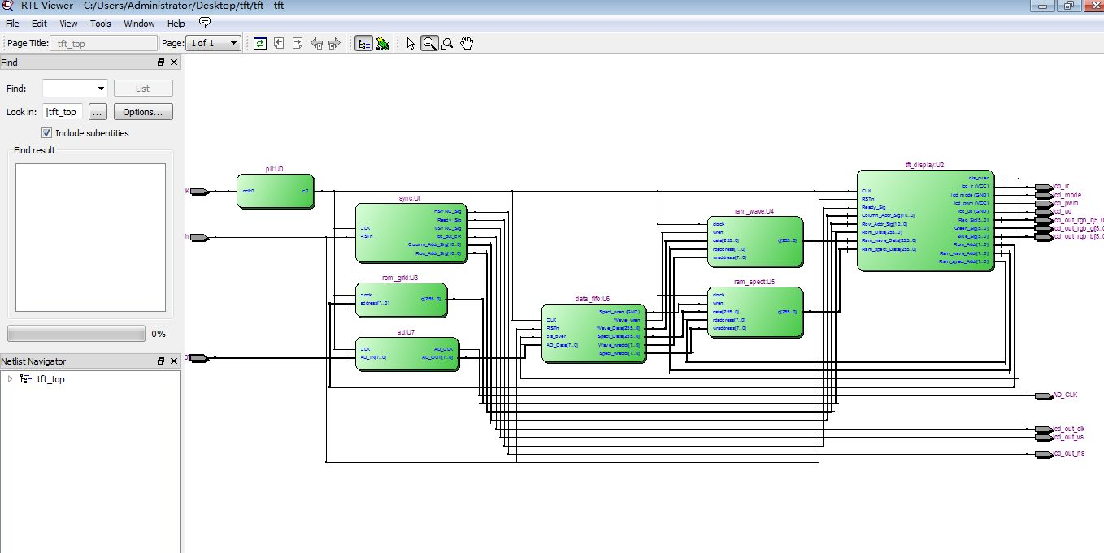

3.3 data_fifo 模块 门级视图
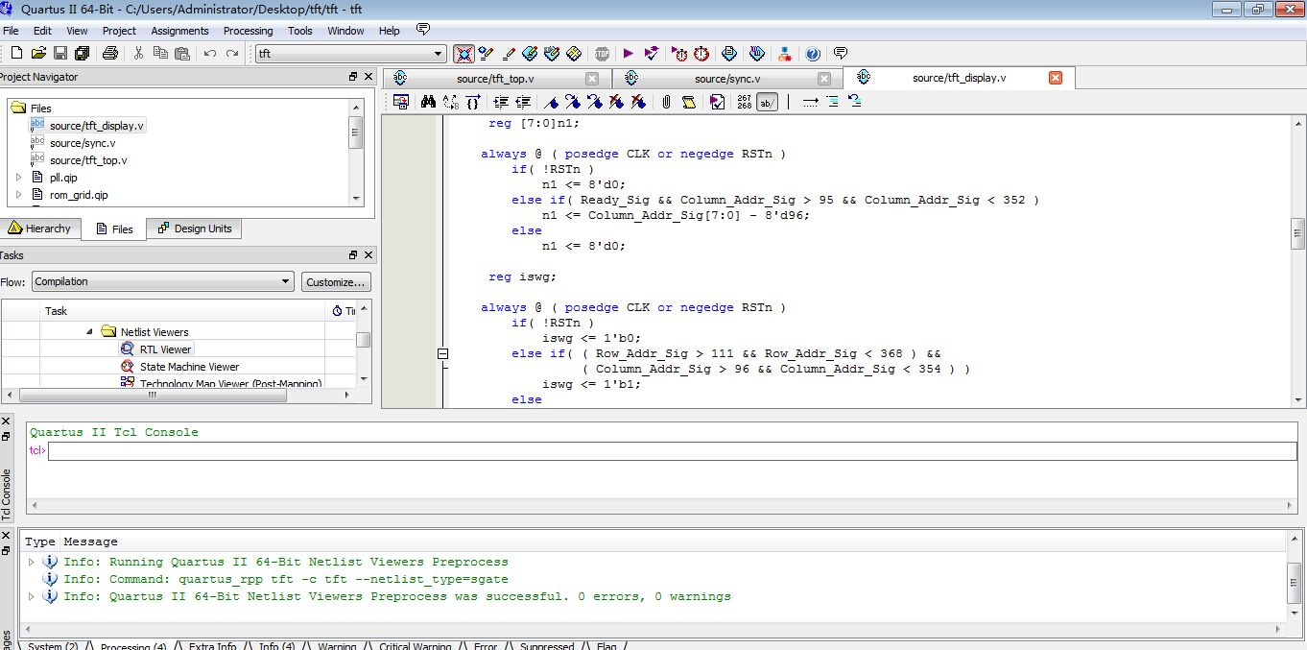

3.4 编程界面

程序

4.1 顶层模块
module tft_top
(
CLK,RSTn,AD_DB,AD_CLK,
lcd_out_vs,lcd_out_hs,lcd_out_clk,
lcd_out_rgb_r,lcd_out_rgb_g,lcd_out_rgb_b,
lcd_ud,lcd_lr,lcd_mode,lcd_pwm
);

input CLK;
input RSTn;

input [7:0]AD_DB;
output AD_CLK;

output[5:0]lcd_out_rgb_r;
output[5:0]lcd_out_rgb_g;
output[5:0]lcd_out_rgb_b;
output lcd_out_vs;
output lcd_out_hs;
output lcd_out_clk;
output lcd_ud;
output lcd_lr;
output lcd_mode;
output lcd_pwm;

/*******************************/

wire Ready_Sig;
wire [7:0]Rom_Addr;
wire [7:0]Ram_wave_Addr;
wire [7:0]Ram_spect_Addr;
wire [255:0]Rom_Data;
wire [255:0]Ram_wave_Data;
wire [7:0]AD_Data;
wire dis_over;

wire [255:0]Wave_Data;
wire [255:0]Spect_Data;
wire [7:0]Wave_wraddr;
wire [7:0]Spect_wraddr;
wire Wave_wren;
wire Spect_wren;

/*******************************/
pll U0
(
.inclk0( CLK ),
.c0( CLK_40Mhz )
);

sync U1
(
.CLK(CLK_40Mhz),
.RSTn(RSTn),
.VSYNC_Sig(lcd_out_vs),
.HSYNC_Sig(lcd_out_hs),
.Ready_Sig(Ready_Sig),
.Column_Addr_Sig(Column_Addr_Sig),
.Row_Addr_Sig(Row_Addr_Sig),
.lcd_out_clk(lcd_out_clk)
);

tft_display U2
(
.CLK(CLK_40Mhz),
.RSTn(RSTn),
.Ready_Sig(Ready_Sig),
.Column_Addr_Sig(Column_Addr_Sig),
.Row_Addr_Sig(Row_Addr_Sig),
.Red_Sig(lcd_out_rgb_r),
.Green_Sig(lcd_out_rgb_g),
.lcd_pwm(lcd_pwm),
.Rom_Data(Rom_Data),
.Ram_wave_Data(Ram_wave_Data),
.Ram_spect_Data(Ram_spect_Data),
.Rom_Addr(Rom_Addr),
.Ram_wave_Addr(Ram_wave_Addr),
.Ram_spect_Addr(Ram_spect_Addr),
.dis_over(dis_over)
);

rom_grid U3
(
.address(Rom_Addr),
.clock(CLK_40Mhz),
.q(Rom_Data)
);

ram_wave U4
(
.clock(CLK_40Mhz),
.data(Wave_Data),
.rdaddress(Ram_wave_Addr),
.wraddress(Wave_wraddr),
.wren(Wave_wren),
.q(Ram_wave_Data)
);

ram_spect U5
(
.clock(CLK_40Mhz),
.data(Spect_Data),
.rdaddress(Ram_spect_Addr),
.wraddress(Spect_wraddr),
.wren(Spect_wren),
.q(Ram_spect_Data)
);
data_fifo U6
(
.CLK(CLK_40Mhz),
.RSTn(RSTn),
.AD_Data(AD_Data),
.Wave_Data(Wave_Data),
.Spect_Data(Spect_Data),
.Wave_wren(Wave_wren),
.Spect_wren(Spect_wren),
.Wave_wraddr(Wave_wraddr),
.Spect_wraddr(Spect_wraddr),
.dis_over(dis_over)
);
ad U7
(
.CLK(CLK_40Mhz),
.AD_IN(AD_DB),
.AD_CLK(AD_CLK),
.AD_OUT(AD_Data)
);

endmodule

4.2 液晶屏显示模块

module tft_display
(
CLK, RSTn,
Ready_Sig, Column_Addr_Sig, Row_Addr_Sig,
Red_Sig, Green_Sig, Blue_Sig,
lcd_ud, lcd_lr, lcd_mode, lcd_pwm,
Rom_Data,Ram_wave_Data,Ram_spect_Data,
Rom_Addr,Ram_wave_Addr,Ram_spect_Addr,
dis_over
);
input CLK;
input RSTn;
input Ready_Sig;
input [10:0]Column_Addr_Sig;
input [10:0]Row_Addr_Sig;

input [255:0]Rom_Data;
input [255:0]Ram_wave_Data;
input [255:0]Ram_spect_Data;

output dis_over;

output [7:0]Rom_Addr;
output [7:0]Ram_wave_Addr;
output [7:0]Ram_spect_Addr;

output[5:0]Red_Sig;
output[5:0]Green_Sig;
output[5:0]Blue_Sig;

output lcd_ud;
output lcd_lr;
output lcd_mode;
/*output lcd_out_de;*/
output lcd_pwm;

/**********************************/

reg [7:0]m1;

always @ ( posedge CLK or negedge RSTn )
if( !RSTn
else if( Ready_Sig && Row_Addr_Sig > 111 && Row_Addr_Sig < 368 )
m1 <= Row_Addr_Sig[7:0] - 8'd112;
else
m1 <= 8'd0;

reg [7:0]n1;

always @ ( posedge CLK or negedge RSTn )
if( !RSTn )
n1 <= 8'd0;
else if( Ready_Sig && Column_Addr_Sig > 95 && Column_Addr_Sig < 352 )
n1 <= Column_Addr_Sig[7:0] - 8'd96;
else
n1 <= 8'd0;

reg iswg;

always @ ( posedge CLK or negedge RSTn )
if( !RSTn )
iswg <= 1'b0;
else if( ( Row_Addr_Sig > 111 && Row_Addr_Sig < 368 ) &&
( Column_Addr_Sig > 96 && Column_Addr_Sig < 354 ) )
iswg <= 1'b1;
else
iswg <= 1'b0;

/************************************/
reg [7:0]m2;

always @ ( posedge CLK or negedge RSTn )
if( !RSTn )
m2 <= 8'd0;
else if( Ready_Sig && Row_Addr_Sig > 111 && Row_Addr_Sig < 368 )
else
m2 <= 8'd0;

reg [7:0]n2;

always @ ( posedge CLK or negedge RSTn )
if( !RSTn )
n2 <= 8'd0;
else if( Ready_Sig && Column_Addr_Sig > 447 && Column_Addr_Sig < 704 )
n2 <= Column_Addr_Sig[8:0] - 9'd448;
else
n2 <= 8'd0;

reg issg;

always @ ( posedge CLK or negedge RSTn )
if( !RSTn )
issg <= 1'b0;
else if( ( Row_Addr_Sig > 111 && Row_Addr_Sig < 368 ) &&
( Column_Addr_Sig > 448 && Column_Addr_Sig < 706 ) )
issg <= 1'b1;
else
issg <= 1'b0;

/************************************/
reg isover;

always @ ( posedge CLK or negedge RSTn )
if( !RSTn )
isover <= 1'b0;
else if( Row_Addr_Sig == 370 && Column_Addr_Sig == 5
else
isover <= 1'b0;

/************************************/
assign dis_over = isover;

assign Rom_Addr = iswg ? n1 : (issg? n2 : 8'd0);
assign Ram_wave_Addr = iswg ? n1 : 8'd0;
assign Ram_spect_Addr = issg ? n2 : 8'd0;

assign Red_Sig[5] = Ready_Sig?(iswg?Ram_wave_Data[m1]:(issg?Ram_spect_Data[m2]:1'b0)) : 1'b0;
assign Red_Sig[4] = Ready_Sig?(iswg?Ram_wave_Data[m1]:1'b0) : 1'b0;
assign Red_Sig[3] = Ready_Sig?(iswg?Ram_wave_Data[m1]:1'b0) : 1'b0;
assign Red_Sig[0] = Ready_Sig?(iswg?Ram_wave_Data[m1]:1'b0) : 1'b0;

assign Green_Sig[3] = Ready_Sig && iswg ? Rom_Data[m1] : 1'b0;
assign Green_Sig[2] = Ready_Sig && iswg ? Rom_Data[m1] : 1'b0;
assign Green_Sig[1] = Ready_Sig && iswg ? Rom_Data[m1] : 1'b0;
assign Green_Sig[0] = Ready_Sig && iswg ? Rom_Data[m1] : 1'b0;

assign Blue_Sig[4] = Ready_Sig && issg ? Rom_Data[m2] : 1'b0;

endmodule

4.3 同步模块
module sync
(
CLK, RSTn,
VSYNC_Sig, HSYNC_Sig, Ready_Sig,
Column_Addr_Sig, Row_Addr_Sig,lcd_out_clk
);

input CLK;
input RSTn;
output VSYNC_Sig;
output HSYNC_Sig;
output lcd_out_clk;
output Ready_Sig;
output [10:0]Column_Addr_Sig;
output [10:0]Row_Addr_Sig;

/********************************/

reg [10:0]Count_H;

always @ ( posedge CLK or negedge RSTn )
if( !RSTn )
Count_H <= 11'd0;
else if( Count_H == 11'd927 )
Count_H <= 11'd0;
else
Count_H <= Count_H + 1'b1;

/********************************/

reg [10:0]Count_V;

always @ ( posedge CLK or negedge RSTn )
if( !RSTn )
Count_V <= 11'd0;
else if( Count_V == 11'd628 )
Count_V <= 11'd0;
else if( Count_H == 11'd927 )
Count_V <= Count_V + 1'b1;

/********************************/

reg isReady;

always @ ( posedge CLK or negedge RSTn )
if( !RSTn )
isReady <= 1'b0;
else if( ( Count_H >= 11'd45 && Count_H < 11'd845 ) &&
( Count_V >= 11'd22 && Count_V < 11'd502 ) )
else
isReady <= 1'b0;

/*********************************/

assign VSYNC_Sig = ( Count_V < 11'd1 ) ? 1'b0 : 1'b1;
assign HSYNC_Sig = ( Count_H < 11'd1 ) ? 1'b0 : 1'b1;
assign lcd_out_clk = CLK;

/********************************/

assign Ready_Sig = isReady;
assign Row_Addr_Sig = isReady ? Count_V - 11'd22 : 11'd0; // Count from 0;

/********************************/

Endmodule

4.4 数据处理模块

module data_fifo
(
CLK,RSTn,dis_over,
AD_Data,Wave_Data,Spect_Data,
Wave_wren,Spect_wren,
Wave_wraddr,Spect_wraddr
);

input CLK;
input RSTn;
input [7:0]AD_Data;
input dis_over;

output [255:0]Wave_Data;
output [255:0]Spect_Data;
output [7:0]Wave_wraddr;
output [7:0]Spect_wraddr;

output Wave_wren;
output Spect_wren;

/************************************/

parameter Num = 256'h8000_0000_0000_0000_0000_0000_0000_0000_0000_0000_0000_0000_0000_0000_0000_0000;

/************************************/
reg [255:0]rData;
reg [7:0]mData;
begin
mData <= AD_Data;
rData <= (Num >> mData);
end

/************************************/
reg i;
reg [7:0]Count_DB;
reg w_en;
reg [255:0]wdata;

always @ ( posedge CLK or negedge RSTn )
if( !RSTn )
begin
Count_DB <= 8'd0;
i <= 1'b1;
w_en <= 1'b1;
end
else
case (i)

1'b0:
if(dis_over) i <= 1'b1;
else Count_DB <= 8'd0;

1'b1:
if(Count_DB == 8'd255)
begin
Count_DB <= 8'd0;
i <= 1'b0;
w_en <= 1'b0;
end
else
begin
w_en <= 1'b1;
Count_DB <= Count_DB + 8'd1;
wdata <= rData;
end

endcase

/************************************/
assign Spect_Data = 256'd0;
assign Spect_wren = 1'b0;
assign Wave_wren = w_en;
assign Wave_Data = wdata;
assign Wave_wraddr = Count_DB;

endmodule

4.5 模数转换模块

module ad(CLK, AD_IN,AD_CLK, AD_OUT);

input CLK;
input[7:0] AD_IN;
output AD_CLK;
output[7:0] AD_OUT;
reg[7:0] AD_OUT;

assign AD_CLK = CLK ;

always @(posedge CLK)
begin
AD_OUT <= AD_IN ;
end
endmodule

4.6 按键程序

module key_interface
(
CLK,RSTn,Key_In,Key_Out
);

input CLK;
input RSTn;
input [3:0]Key_In;
output [3:0]Key_Out;
/******************************************/

debounce_module2 U1_Up
(
.CLK( CLK ),
.RSTn( RSTn ),
.Pin_In( Key_In[3] ),
.Pin_Out( Key_Out[3] )
);

/******************************************/

debounce_module2 U2_Down
(
.CLK( CLK ),
.RSTn( RSTn ),
.Pin_In( Key_In[2] ),
.Pin_Out( Key_Out[2] )
);

/******************************************/

debounce_module2 U3_Left
(
.CLK( CLK ),
.RSTn( RSTn ),
.Pin_In( Key_In[1] ),
.Pin_Out( Key_Out[1] )
);

/******************************************/

debounce_module2 U4_Right
(
.CLK( CLK ),
.RSTn( RSTn ),
.Pin_In( Key_In[0] ),
.Pin_Out( Key_Out[0] )
);

/******************************************/

endmodule

module debounce_module2
(
CLK, RSTn, Pin_In, Pin_Out
);

input CLK;
input RSTn;
input Pin_In;
output Pin_Out;

/**************************/

wire H2L_Sig;
wire L2H_Sig;

detect_module U1
(
.CLK( CLK ),
.RSTn( RSTn ),
.Pin_In( Pin_In ), // input - from top
.H2L_Sig( H2L_Sig ), // output - to U2
.L2H_Sig( L2H_Sig ) // output - to U2
);

/**************************/

delay_module U2
(
.CLK( CLK ),
.RSTn( RSTn ),
.H2L_Sig( H2L_Sig ), // input - from U1
.L2H_Sig( L2H_Sig ), // input - from U1
.Pin_Out( Pin_Out ) // output - to top
);

/*******************************/

endmodule

module detect_module
(
CLK, RSTn, Pin_In, H2L_Sig, L2H_Sig
);

input CLK;
input RSTn;
input Pin_In;
output H2L_Sig;
output L2H_Sig;

/**********************************/

parameter T100US = 13'd4999;//50M*0.1ms-1=4999

/**********************************/

reg [12:0]Count1;
reg isEn;

always @ ( posedge CLK or negedge RSTn )
if( !RSTn )
begin
Count1 <= 13'd0;
isEn <= 1'b0;
end
else if( Count1 == T100US )
isEn <= 1'b1;
else
Count1 <= Count1 + 1'b1;

/********************************************/

reg H2L_F1;
reg H2L_F2;
reg L2H_F1;
reg L2H_F2;

always @ ( posedge CLK or negedge RSTn )
if( !RSTn )
begin
H2L_F1 <= 1'b1;
H2L_F2 <= 1'b1;
L2H_F1 <= 1'b0;
L2H_F2 <= 1'b0;
end
else
begin
H2L_F1 <= Pin_In;
H2L_F2 <= H2L_F1;
L2H_F1 <= Pin_In;
L2H_F2 <= L2H_F1;
end

/***********************************/

assign H2L_Sig = isEn ? ( H2L_F2 & !H2L_F1 ) : 1'b0;
assign L2H_Sig = isEn ? ( !L2H_F2 & L2H_F1 ) : 1'b0;

/***********************************/

endmodule

module delay_module
(
CLK, RSTn, H2L_Sig, L2H_Sig, Pin_Out
);

input CLK;
input RSTn;
input H2L_Sig;
input L2H_Sig;
output Pin_Out;

/****************************************/

parameter T1MS = 16'd49_999;//50M*1ms-1=49_999

/***************************************/

reg [15:0]Count1;

always @ ( posedge CLK or negedge RSTn )
if( !RSTn )
Count1 <= 16'd0;
else if( isCount && Count1 == T1MS )
Count1 <= 16'd0;
else if( isCount )
Count1 <= Count1 + 1'b1;
else if( !isCount )
Count1 <= 16'd0;

/****************************************/

reg [3:0]Count_MS;

always @ ( posedge CLK or negedge RSTn )
if( !RSTn )
Count_MS <= 4'd0;
else if( isCount && Count1 == T1MS )
Count_MS <= Count_MS + 1'b1;
else if( !isCount )
Count_MS <= 4'd0;

/******************************************/

reg isCount;
reg rPin_Out;
reg [1:0]i;

always @ ( posedge CLK or negedge RSTn )
if( !RSTn )
begin
isCount <= 1'b0;
rPin_Out <= 1'b0;
i <= 2'd0;
end
else
case ( i )

3'd0 :
if( H2L_Sig ) i <= 2'd1;
else if( L2H_Sig ) i <= 2'd3;

3'd1 :
if( Count_MS == 4'd10 ) begin isCount <= 1'b0; rPin_Out <= 1'b1; i <= 2'd2; end
else isCount <= 1'b1;

3'd2 :
begin rPin_Out <= 1'b0; i <= 2'd0; end

3'd3 :
if( Count_MS == 4'd10 ) begin isCount <= 1'b0; i <= 2'd0; end
else isCount <= 1'b1;

endcase

/********************************************/

assign Pin_Out = rPin_Out;

/********************************************/

endmodule

